湾沚区两江四圩东湖片区水环境综合治理项目工地“3·14”一般物体打击事故调查报告
湾沚区政府事故调查组

2026年3月14日17时18分许，湾沚区两江四圩东湖片区水环境综合治理项目——东湖周边排水单元雨污混接改造工程发生一起物体打击事故，造成1人死亡，直接经济损失175万元。
依据《中华人民共和国安全生产法》《生产安全事故报告和调查处理条例》《安徽省生产安全事故报告和调查处理办法》等法律法规的规定，2026年3月27日，湾沚区人民政府成立了湾沚区两江四圩东湖片区水环境综合治理项目工地“3·14”一般物体打击事故调查组（以下简称“事故调查组”），由区应急管理局主要负责同志任组长，区住建局、区应急管理局、区公安分局、区总工会派员参加，全面负责事故调查工作，同时邀请区纪委监委、区检察院派员参加。
事故调查组坚持“科学严谨、依法依规、实事求是、注重实效”和“四不放过”的原则，先后调阅了相关单位资料，对相关人员进行调查询问，通过现场勘查、调查取证和综合分析，查明事故发生的经过、原因、人员伤亡和直接经济损失情况，认定事故性质和责任，分析事故暴露出的问题和教训，提出事故整改和防范措施建议，同时提出对有关责任人员和责任单位的处理建议。
事故调查组认定：该起事故是一起因安全防护不到位造成物体打击的一般生产安全责任事故。

一、事故基本情况
（一）事故发生单位及相关单位概况
1.建设单位。芜湖鸠兹水务有限公司（以下简称“鸠兹水务”），成立于2024年06月14日，住所：安徽省芜湖市湾沚区湾沚镇水厂路1号，法定代表人：李**，注册资本：伍亿圆整，统一社会信用代码：91340221MADNW3NJ6W（3-2），经营范围：略。
2.施工总包单位。安徽靖雪建筑工程有限公司（以下简称“靖雪建筑”），成立于2019年08月21日，住所：安徽省芜湖市镜湖区赭山街道华强广场A座1204室，法定代表人：蒋**，注册资本：贰仟万圆整，统一社会信用代码：91340102MA2U1KB16J（1-1），经营范围：略。安全生产许可证编号：略。建筑业企业资质证书编号：略。
3.监理单位。安徽省建泰全过程工程咨询有限公司（以下简称“建泰咨询”），成立于2010年01月14日，住所：安徽省芜湖市湾沚区湾沚镇湾石路以北、县法院以东芜湖伟业大厦01幢1204室 ，法定代表人：骆**，注册资本：伍佰万圆整，统一社会信用代码：91340221550151655A(1-3），经营范围：略。《工程监理资质证书》编号：略，资质类别及等级：略。
（二）事故项目概况
项目工程名称：芜湖市湾沚区两江四圩东湖片区水环境综合治理项目——东湖周边排水单元雨污混接改造工程；工程地点：芜湖市湾沚区湾沚镇；工程立项批准文号：略。该项目建设单位为鸠兹水务，项目负责人为史**；施工总包单位为靖雪建筑，项目经理为吴**，安全员为邓*；监理单位为建泰咨询，总监理工程师为杨*，专业监理工程师为谢**。
（三）项目合同签订情况

略

（四）事故现场情况

事故现场位于安徽省芜湖市湾沚区湾沚镇永平路芜湖县看守所内工地，现场沟槽深度约为1.9m，事发段沟槽宽度约为0.5m，沟槽侧壁未见安全支护或放坡措施。[]

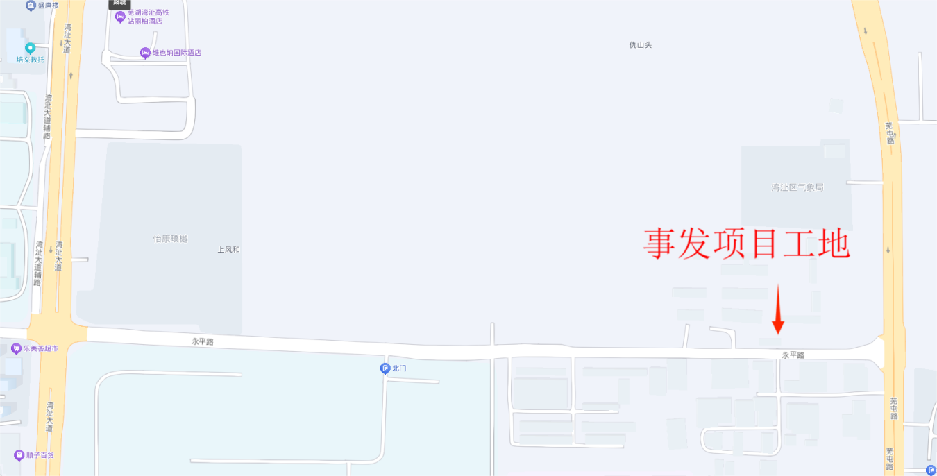

图1.事故地点图

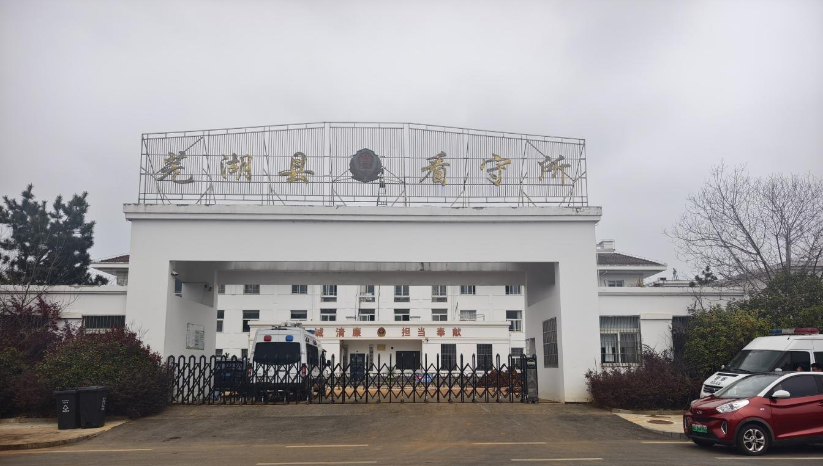

图2.事故项目工地

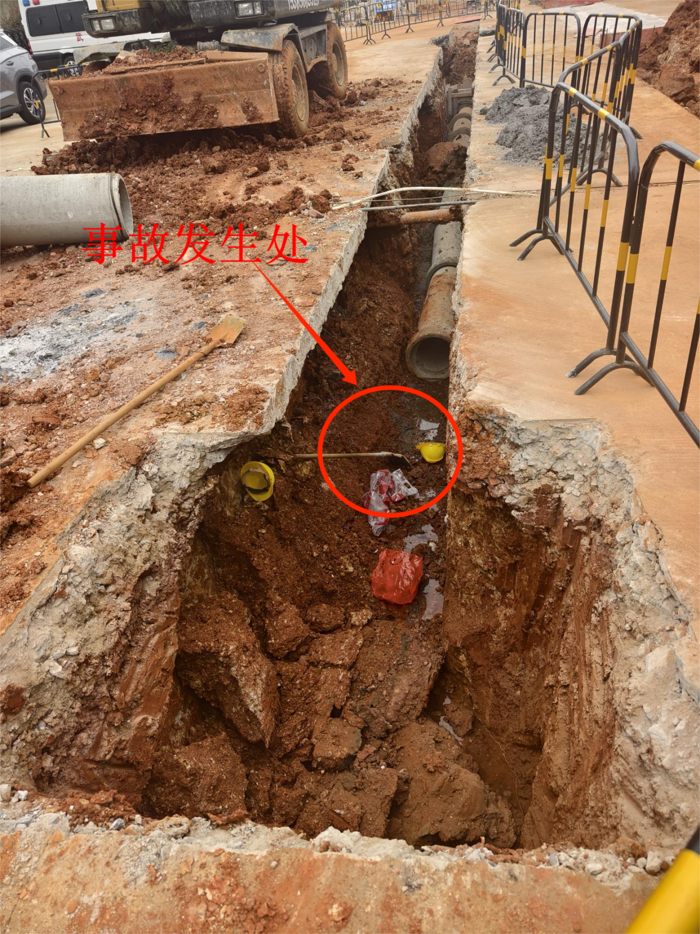

图3.事故发生处

（五）事故发生经过

2026年3月14日16时40分许，湾沚区东湖周边排水单元雨污混接改造工程工地雨污水主管道沟槽挖掘完毕，工人骆**进入沟槽内铺水泥砂浆，并测量沟槽标高；同时，工人吴**在骆**后方清理老旧管道内的淤泥。17时18分许，沟槽侧壁土块突然掉落，砸中骆**，致其倒卧于沟底。吴**见状立即呼喊：“土块砸到人了。”周边工友闻讯后迅速赶来实施救援。17时21分许，骆**被工友合力抬出沟槽。

（六）人员伤亡及直接经济损失情况
本次事故造成1人死亡，死者：骆**，男，身份证号码：略，户籍所在地：略。
本次事故直接经济损失约175万元，费用包含一次性工亡补助金、丧葬补助金、供养亲属抚恤金、医疗费、护理费、交通费、住宿费、误工费、精神损害抚慰金、丧葬费等其他全部合理费用。

（七）天气情况

根据湾沚国家基本观测站资料显示：2026年3月14日天气晴转多云，无降水，日平均气温13.6℃，最高气温21.9℃，最低气温5.6℃，日平均相对湿度50%，日平均风速3m/s，极大风速6.4m/s（4级），风向东北风。
二、事故应急处置情况

（一）事故信息接报及响应情况

17时25分，现场班组长施**拨打了110报警电话，区住建、应急部门接到相关报告后，立即向区政府、市应急管理局报告，区政府负责同志到达事故现场开展应急处置。

（二）医疗救治和善后情况

1.医疗救治情况。事故发生后，17时19分，施**立即拨打120急救电话，17时29分救护车到达现场并开展急救，17时43分骆**被送至湾沚区总医院进行抢救，18时13分，骆**经抢救无效宣布临床死亡。
2.善后情况。3月16日，相关事故责任单位与死者家属达成赔偿协议并签订谅解协议书，共赔偿175万元，费用包含一次性工亡补助金、丧葬补助金、供养亲属抚恤金、医疗费、护理费、交通费、住宿费、误工费、精神损害抚慰金、丧葬费等其他全部合理费用。未发生社会舆情，事故善后工作结束。

三、事故原因分析

（一）直接原因分析
经调查认定，导致该起事故发生的直接原因是：靖雪建筑未按施工方案要求对开挖沟槽采取放坡或支护措施，土体失稳滑落，砸中沟槽内作业人员骆**腰腹部，致其倒卧沟底，头部后枕部撞击受伤身亡。

（二）间接原因分析
建泰咨询，对靖雪建筑未按照专项施工方案施工、沟槽无安全防护措施情况失察失管。
四、对有关责任人员和责任单位的处理建议

（一）对有关责任单位处理建议
1.靖雪建筑，安全生产主体责任落实不到位，未能通过教育培训使作业人员掌握必要的安全知识和操作规程，未按规定进行安全防护，未及时发现并消除事故隐患，违反了《中华人民共和国安全生产法》第四十一条第二款[]、第四十四条第一款[]规定，依据《中华人民共和国安全生产法》第一百一十四条第（一）项[]、《生产安全事故罚款处罚规定》第十四条第（二）项[]规定，建议区应急管理局对其处五十万元的罚款。
2.建泰咨询，未能有效履行建设工程安全生产监理责任，对靖雪建筑未按照专项施工方案施工、沟槽无安全防护措施情况失察失管，违反了《建设工程安全生产管理条例》第十四条第三款[]规定，建议由区住建局依法依规查处。

（二）对有关责任人员处理建议
1.蒋**，靖雪建筑法定代表人兼技术负责人，安全技术交底不到位，未及时消除生产安全事故隐患，违反了《中华人民共和国安全生产法》第二十一条第（二）、（五）项[]规定，依据《中华人民共和国安全生产法》第九十五条第（一）项[]规定，建议区应急管理局对其处上一年年收入百分之四十的罚款。
2.吴**，靖雪建筑驻该项目的项目经理，现场安全管理不到位，对现场沟槽安全支护不到位、土体失稳等隐患失察失管，未及时消除生产安全事故隐患，未制止纠正违反安全操作规程的行为，对事故发生负有管理责任，违反了《中华人民共和国安全生产法》第二十五条第（五）、（六）项[]规定，依据《中华人民共和国安全生产法》第九十六条[]规定，建议区应急管理局对其处上一年年收入百分之二十的罚款，建议区住建局暂停或吊销其与安全有关的资格。
3.杨*，建泰咨询驻该项目的总监理工程师，对靖雪建筑未按照专项施工方案施工、沟槽无安全防护措施情况失察失管，对事故发生负有监理责任，违反了《建设工程安全生产管理条例》第十四条第三款规定，建议由区住建局给予行政处罚。
五、事故主要教训
该起事故的发生，暴露出靖雪建筑安全发展理念不牢，存在侥幸心理，对沟槽安全防护认知不到位，且未严格按照施工方案组织施工；同时也反映出建泰咨询对事故隐患失察失管，安全监理责任履行不到位。
六、事故整改和防范措施
（一）靖雪建筑要认真落实企业安全生产主体责任，严格执行沟槽开挖专项施工方案，严禁擅自取消或变更放坡、支护等安全措施，坚决杜绝凭经验冒险作业的行为；要全面加强从业人员安全教育和培训，特别是沟槽坍塌风险及安全技术交底，切实提高管理人员和作业人员的安全意识与防范能力；要加强隐患排查治理，发现隐患立即停工整改并形成闭环。
（二）建泰咨询要切实履行建设工程安全生产监理职责，加强对施工现场的巡查，特别是对沟槽开挖、支护措施落实等关键工序和时段的监理，发现施工单位未按方案进行安全防护的，必须立即要求停工整改。
（三）建设单位及行业主管部门要严格按照“三管三必须”原则，采取有效的措施进一步加强建筑施工现场，特别是沟槽、基坑等危险性较大的工程的安全监管力度；要督促施工、监理单位扎实开展从业人员安全教育培训，增强全员安全责任意识；要深入开展安全生产专项整治行动，加大对各类违章作业行为的查处力度，督促企业严格落实各项安全生产条件，对责任不落实的单位依法依规从严处理。

[] 根据该项目《沟槽支护、土方开挖专项施工方案》：沟槽深度不大于3.5m无法放坡时需进行支护，主要保证沟槽内正常施工，提供保证地下施工的施工空间。
[] 《中华人民共和国安全生产法》第四十一条第二款 生产经营单位应当建立健全并落实生产安全事故隐患排查治理制度，采取技术、管理措施，及时发现并消除事故隐患。事故隐患排查治理情况应当如实记录，并通过职工大会或者职工代表大会、信息公示栏等方式向从业人员通报。其中，重大事故隐患排查治理情况应当及时向负有安全生产监督管理职责的部门和职工大会或者职工代表大会报告。
[] 《中华人民共和国安全生产法》第四十四条第一款 生产经营单位应当教育和督促从业人员严格执行本单位的安全生产规章制度和安全操作规程；并向从业人员如实告知作业场所和工作岗位存在的危险因素、防范措施以及事故应急措施。
[] 《中华人民共和国安全生产法》第一百一十四条第（一）项 发生生产安全事故，对负有责任的生产经营单位除要求其依法承担相应的赔偿等责任外，由应急管理部门依照下列规定处以罚款:（一）发生一般事故的，处三十万元以上一百万元以下的罚款。
[] 《生产安全事故罚款处罚规定》第十四条第（二）项 事故发生单位对一般事故负有责任的，依照下列规定处以罚款：（二）造成1人死亡，或者3人以上6人以下重伤，或者300万元以上500万元以下直接经济损失的，处50万元以上70万元以下的罚款。
[] 《建设工程安全生产管理条例》第十四条第三款 工程监理单位和监理工程师应当按照法律、法规和工程建设强制性标准实施监理，并对建设工程安全生产承担监理责任。
[] 《中华人民共和国安全生产法》第二十一条第（二）、（五）项 生产经营单位的主要负责人对本单位安全生产工作负有下列职责:（二）组织制定并实施本单位安全生产规章制度和操作规程；（五）组织建立并落实安全风险分级管控和隐患排查治理双重预防工作机制，督促、检查本单位的安全生产工作，及时消除生产安全事故隐患。
[] 《中华人民共和国安全生产法》第九十五条第（一）项 生产经营单位的主要负责人未履行本法规定的安全生产管理职责，导致发生生产安全事故的，由应急管理部门依照下列规定处以罚款:（一）发生一般事故的，处上一年年收入百分之四十的罚款。
[] 《中华人民共和国安全生产法》第二十五条第（五）、（六）项 生产经营单位的安全生产管理机构以及安全生产管理人员履行下列职责:（五）检查本单位的安全生产状况，及时排查生产安全事故隐患，提出改进安全生产管理的建议；（六）制止和纠正违章指挥、强令冒险作业、违反操作规程的行为。
[] 《中华人民共和国安全生产法》第九十六条 生产经营单位的其他负责人和安全生产管理人员未履行本法规定的安全生产管理职责的，责令限期改正，处一万元以上三万元以下的罚款；导致发生生产安全事故的，暂停或者吊销其与安全生产有关的资格，并处上一年年收入百分之二十以上百分之五十以下的罚款；构成犯罪的，依照刑法有关规定追究刑事责任。

